**Plano de Gerenciamento de Integração do Projeto**

**Versão: 1.0**

|  |  |
| --- | --- |
| **Data** | **09/05/2017** |
| **ID** | **DOC-03** |
| **Nome do Projeto** | **Vigia Escolar** |
| **Patrocinador** | **Prof. Gilmar** |
| **Gerente do Projeto** | **João Pedro Salgado** |

**Sumário**

1. Introdução
2. Gerenciamento do Escopo
3. Gerenciamento do Tempo
4. Gerenciamento do Custo
5. Gerenciamento da Qualidade
6. Gerenciamento das Aquisições
7. Gerenciamento de Recursos Humanos
8. Gerenciamento de Riscos
9. Gerenciamento das Comunicação
10. Gerenciamento das Partes Interessadas

**1. Introdução**.

**1.1. Descrição do Projeto**

O Vigia Escolar será um software no qual os usuários poderão registrar e monitorar seus resultados durante o período letivo.

**1.2. Benefícios**

O estudante que usar o software poderá acompanhar de perto o seu desempenho durante o período letivo em cada disciplina.

**2. Gerenciamento do Escopo**

**2.1. Estratégia de Condução**

O escopo do software está limitado a sessão de escopo do documento de Gerenciamento do Projeto, e deverá ser aprovado formalmente pelo cliente e membros da equipe de desenvolvimento. Qualquer alteração necessária, deverá ser anteriormente aprovada pelo membros da equipe e validada pelo cliente.

**2.2. Estrutura Analítica do Projeto**

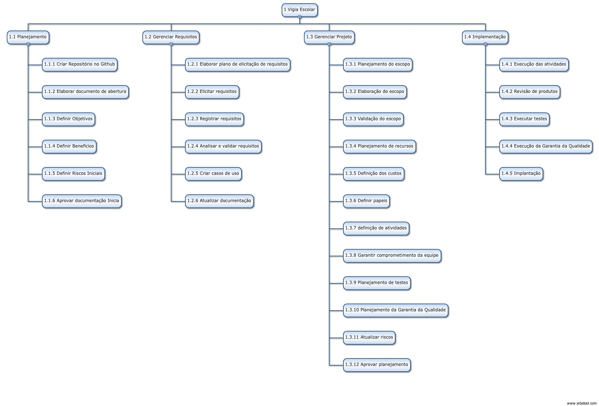

Figura 1 – Estrutura Analítica do Projeto (EAP)

**2.3. Documentos de apoio**

[Termo de Abertura](https://github.com/samuelrcosta/vigiaescolar/blob/master/Termo%20de%20Abertura%20do%20Projeto%20v5W2H%20.docx)

[Cronograma](https://github.com/samuelrcosta/vigiaescolar/blob/master/Cronograma.ods)

Documento de Requisitos

**3. Gerenciamento do Tempo**

**3.1. Estratégia de Condução**

O cronograma do projeto foi gerado em Excel, qualquer tipo de atraso que ocorra nas atividades, deve ser registrado os motivos, os responsáveis, o tempo de atraso e deve ser elaborado um plano de correção, então o mesmo deve ser aprovado pelo Gerente de Projeto para que o plano sofra as alterações. Qualquer outra alteração necessária no cronograma deverá ser aprovada pelo Gerente de Projeto e pelos membros da equipe. O cronograma deve ser observado semanalmente, para que possíveis atrasos sejam tratados o mais rápido possível.

**3.2. Cronograma de Marcos**

Figura 2 – Cronograma de Marcos

**3.3. Cronograma do Projeto**

[Cronograma](https://github.com/samuelrcosta/vigiaescolar/blob/master/Cronograma.ods)

**4. Gerenciamento do Custo**

**4.1. Estratégia de Condução**

Todos os custos do projeto serão registrados e monitorados na planilha de custos, o monitoramento deverá ocorrer semanalmente.

**5. Gerenciamento da Qualidade**

**5.1. Estratégia de Condução**

A garantia da qualidade irá ser aplicada nas atividades a serem executadas, a cada entrega irá entrar em ação em busca de mitigar riscos e encontrar não-conformidades de acordo com os critérios estabelecidos, será também acompanhada as correções até que a entrega seja validada.

Todas as questões a serem tratadas na garantia de qualidade estarão dispostas no Plano de Garantia da Qualidade.

**6. Gerenciamento das Aquisições**

**6.1. Estratégia de Condução**

Todas as aquisições de produtos, serviços, ou afins deverão ser analisadas primeiramente pelos membros da equipe, e posteriormente pelo patrocinador, deverá ser analisado as propostas disponíveis e viáveis para cada aquisição, além do acompanhamento da execução/entrega dos produtos/serviços contratados.

As aquisições deverão ser tratadas na planilha de aquisições, na sessão de custos do projeto.

**7. Gerenciamento de Recursos Humanos**

**7.1. Estratégia de Condução**

Os recursos humanos do projeto serão tratados no Plano de Gestão dos recursos humanos, primeiramente abordados no documento de abertura do projeto.

Qualquer alteração de responsabilidades, ou qualquer outra questão que envolva pessoas, deverão ser analisadas pela equipe do projeto.

**8. Gerenciamento de Riscos**

**8.1. Estratégia de Condução**

Os riscos do projeto foram primeiramente abordados no documento de abertura do projeto, e estão detalhados e complementados no Plano de Gerenciamento de Riscos do projeto, os riscos deverão ser monitorados diariamente ou semanalmente dependendo da probabilidade de acontecimento e periculosidade.

**9. Gerenciamento das Comunicações**

**9.1. Estratégia de Condução**

As comunicações do projeto acontecerão via reuniões que acontecem semanalmente com os membros da equipe e o patrocinador, fora isso a comunicação do projeto será via Trello, ou caso necessário via E-mail.

**10. Conclusão do Projeto**

O projeto quando concluído deverá ser validado pelo patrocinador, e caso seja necessário alguma alteração, deverá ser aberto um plano de manutenção no projeto.